

**Smal diode for redundans av strømforsyninger**

Den nye, kun 22,5 mm brede dioden i design Uno Power fra Phoenix Contact dekobler parallellkoblede strømforsyninger og øker dermed driftssikkerheten.

Komponentene i denne strømforsyningsserien har en ytelsestetthet som gjør dem spesielt godt egnet i kompakte koblingsbokser for last opptil 100 W. Hvis de benyttes i ømfintlige applikasjoner som krever høy tilgjengelighet, anbefales redundante strømforsyningskonsepter. Hvis de parallelle strømforsyningene i tillegg dekobles med dioden, får kortslutninger på utgangen av en av enhetene eller i enhetenes tilførselsledning ingen påvirkning på lasten. Dioden fungerer med et inngangsspenningsområde fra 4,5 til 30 V DC og nominell inngangsstrøm på 2 x 10 A eller 1 x 20 A. Modulen sneppes på monteringsskinnen uten avstand mot sidene og er egnet for industrien ved omgivelsestemperaturer fra -25 til +70 °C.

I denne sammenheng finnes det 15 strømforsyninger Uno Power med utgangsspenning fra 5 til 48 V DC som passer. På grunn av den høye ytelsestettheten overbeviser de i kompakte koblingsbokser, der de forsyner last opptil 100 watt absolutt pålitelig. Sammenlignet med tilsvarende, vanlige produkter gir de et redusert energiforbruk. Det er mulig på grunn av lave tap på under 0,3 W ved bruk uten last og en optimalisert virkningsgrad på over 90 %.

Tre hus med dimensjonene 22,5 hhv. 35 og 55 x 90 x 84 mm (bredde x høyde x dybde) har en ytelsestetthet på 240 W/dm³ som gjør at man sparer mye plass i automatikkskapet. Strømforsyningene for 5, 12, 15, 24 og 48 V DC utgangsspenning finnes i ytelsesklassene 25, 30, 40, 55, 60, 90 og 100 W.

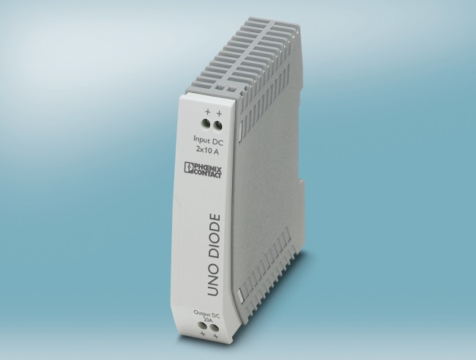

*Referanse: 4651 / TS*